rapport de mission
technique
2eme année
Amélioration du processus R&D



Yassine Hamrouni Tuteur entreprise : Maxime Phan Thanh

Tuteur école : Johan Thapper

Sommaire

Remerciements 1
Glossaire 2
I - Introduction 4
II - Présentation de l’entreprise 5
1 - Historique 5
2 – Enjeux et secteur d’activité 6
II - Présentation d’équipe 9
1 – Service d’accueil 9
2 – Organigramme 10
IV. Mes missions 11
V. Bilan personnel 17
VI. Conclusion 18

Remerciements

Je tiens à exprimer ma profonde gratitude à toutes les personnes qui contribuent à la réussite de ce projet et qui me soutiennent tout au long de cette année.

Tout d'abord, je remercie sincèrement mon tuteur en entreprise, Maxime Phan Thanh, pour son encadrement, ses conseils avisés et sa disponibilité. Son expertise et son soutien constant m'ont été d'une aide précieuse dans la réalisation de ce projet de développement web. Grâce à ses encouragements et à son suivi attentif, j'ai pu progresser et continuer à avancer vers les objectifs fixés.

Je souhaite également remercier chaleureusement mon tuteur académique, Johan Thapper, pour son suivi attentif et ses précieux conseils tout au long de l'année. Sa rigueur et son engagement sont essentiels pour la bonne conduite de ce projet. Ses orientations pédagogiques m'ont permis d'approfondir mes compétences et de m'épanouir dans ce domaine.

Enfin, je remercie l'ensemble de l'équipe pédagogique et mes collègues pour leur soutien et leur collaboration. Ce stage est une expérience enrichissante grâce à l'environnement stimulant et bienveillant dans lequel j'évolue.

Merci à tous pour votre confiance et votre accompagnement.

Glossaire

API (Application Programming Interface) : Ensemble de définitions et de protocoles permettant à différents logiciels de communiquer entre eux. Elle permet des opérations telles que la création (POST), la récupération (GET), la mise à jour (PUT) et la suppression (DELETE) de ressources.
Authentification par Token : Méthode de sécurisation où un token (jeton) crypté est généré pour chaque utilisateur authentifié. Ce token est utilisé pour vérifier les requêtes API.
Base de données PostgreSQL : Système de gestion de base de données relationnelle open-source, réputé pour sa robustesse et ses fonctionnalités avancées en matière de gestion des données et de sécurité.
Certification des logiciels : Processus de vérification des logiciels pour assurer qu'ils fonctionnent de manière optimale sur diverses configurations matérielles et logicielles.
C++ : Langage de programmation utilisé pour le développement de logiciels et d'applications, souvent utilisé dans des contextes nécessitant des performances élevées et un contrôle précis des ressources matérielles.
Compatibilité matérielle : Assurance que les logiciels fonctionnent correctement sur différentes configurations matérielles, y compris divers processeurs, GPU, et systèmes d'exploitation.
Cryptage des données : Processus de conversion des données en une forme codée pour empêcher l'accès non autorisé pendant la transmission ou le stockage.
Développement Full Stack : Compétence en développement web qui englobe à la fois le frontend (interface utilisateur) et le backend (serveur, base de données).
Excel : Logiciel de tableur de Microsoft utilisé pour gérer des données, souvent remplacé par des bases de données plus robustes dans des environnements professionnels.
Hardware (Matériel) : Composants physiques d'un ordinateur ou d'un système informatique, tels que les processeurs, GPU, et autres équipements.

HTTPS (HyperText Transfer Protocol Secure) : Protocole de communication sécurisé utilisé pour la transmission des données sur Internet, garantissant la confidentialité et l'intégrité des informations échangées.
Internet des Objets (IoT) : Réseau d'objets physiques connectés à Internet, capables de collecter et d'échanger des données.
JSON (JavaScript Object Notation): Format de fichier léger utilisé pour l'échange de données, principalement entre un serveur et un client web.
KAO (Known Application Errors): Erreurs connues dans les applications logicielles identifiées lors des tests de compatibilité.
Maintenance Prédictive : Utilisation de techniques de simulation et d'analyse de données pour anticiper les défaillances des systèmes et minimiser les temps d'arrêt.
NoSQL : Type de base de données non relationnelle permettant de gérer des volumes de données non structurées ou semi-structurées, souvent utilisée pour sa flexibilité et sa scalabilité.
ODT (Operational Data Testing) : Tests opérationnels de données utilisés pour vérifier le bon fonctionnement des logiciels sur différentes configurations matérielles.
PLM (Product Lifecycle Management) : Gestion du cycle de vie des produits, incluant la conception, la production, la maintenance et la mise hors service.
Regex (Expressions Régulières) : Séquence de caractères qui définit un modèle de recherche, utilisée pour vérifier, trouver et manipuler des chaînes de texte.
R&D (Recherche et Développement) : Activités entreprises par une entreprise pour innover et améliorer ses produits ou services.
Token (Jeton) : Unité de données utilisée pour l'authentification et l'autorisation des utilisateurs dans un système informatique.
Trigrammes : Séquences de 3 à 4 caractères utilisés comme identifiants uniques pour les utilisateurs ou les entités dans certains systèmes informatiques.

I - Introduction
Ce rapport de stage vise à vous présenter le déroulement de ma deuxième année d'apprentissage chez Dassault Systèmes, située à Vélizy-Villacoublay, où j'ai travaillé en tant qu'apprenti ingénieur informatique pendant une durée de 6 mois pour la première année.
Mon rôle principal consistait à améliorer le processus de certification, actuellement géré par mon équipe à l'aide de fichiers Excel. Pour ce faire, j'ai été impliqué dans plusieurs aspects techniques et de développement, avec pour objectifs principaux :
- Conception et développement d'une base de données sécurisée répondant aux attentes de l'équipe hardware.
- Développement d'une API sécurisée et rapide pour faciliter l'intégration des données.
- Création d'un frontend permettant de tester les requêtes API de manière efficace et conviviale.
Les problématiques abordées au cours de cette année incluent :
- Remplacer les fichiers Excel par une solution plus robuste et sécurisée.
- Assurer la sécurité et la performance de la nouvelle API.
- Garantir que la base de données soit adaptée aux besoins spécifiques de l'équipe hardware.
- Développer une interface utilisateur intuitive pour tester et valider les requêtes API.
Ce rapport débutera par une présentation de l'entreprise Dassault Systèmes, en abordant son historique, ses enjeux, son secteur d'activité, ses valeurs et ses principaux concurrents.
Ensuite, je détaillerai mes missions au sein de l'entreprise, avec un focus particulier sur la création de l'API, qui a été la tâche la plus chronophage et complexe.
Enfin, je conclurai par un bilan personnel de cette expérience enrichissante et une conclusion sur les enseignements tirés et les perspectives.

I. Présentation synthétique
Fondée en 1981 comme filiale logicielle de Dassault Aviation, Dassault Systèmes s’est rapidement imposée comme un leader mondial des solutions de conception 3D, de maquettes numériques et de gestion du cycle de vie produit (PLM). Basée à Vélizy‑Villacoublay (Île‑de‑France), l’entreprise emploie aujourd’hui plus de 20 000 collaborateurs dans plus de 140 pays et sert plusieurs centaines de milliers de clients à travers les secteurs industriels. Sa mission est d’accompagner la transformation digitale des entreprises en leur offrant des outils innovants pour concevoir, simuler et optimiser leurs produits et processus, de l’aéronautique aux biens de consommation.

II. Évolution socio‑économique

Croissance internationale et diversification sectorielle

Années 1980‑1990 : Démarrage centré sur l’aéronautique, adoption rapide par l’automobile et l’énergie.

Années 2000 : Expansion en Asie-Pacifique et Amériques, acquisitions stratégiques (ex. SolidWorks en 1997) pour enrichir l’offre PLM.

Aujourd’hui : Présence forte dans la santé, la construction, les services publics et les biens de consommation, grâce à la plateforme 3DEXPERIENCE.

Impact sur l’emploi et les compétences

Création de milliers d’emplois qualifiés (R&D, ingénierie logicielle, services), favorisant l’essor des métiers du numérique.

Partenariats avec universités et écoles d’ingénieurs pour former la main‑d’œuvre aux technologies 3D, simulation et data science.

Contributions à la compétitivité industrielle

Automatisation et optimisation des processus de conception et fabrication, réduction des délais et des coûts de développement.

Déploiement de la maintenance prédictive et des jumeaux numériques, améliorant la performance opérationnelle et la durabilité environnementale.

Responsabilité sociétale et développement durable

Engagements pour réduire l’empreinte carbone, notamment via la simulation énergétique des bâtiments et l’optimisation des réseaux.
Initiatives pour l’inclusion numérique, avec des programmes de formation et des licences éducatives accessibles dans les pays en développement.

II - Présentation d’équipe

1 – Service d’accueil
Mon service d'accueil chez Dassault Systèmes se concentre sur la certification des logiciels en fonction de diverses configurations matérielles. Cette tâche essentielle implique de tester nos logiciels sur des machines équipées de différents processeurs, GPU, systèmes d'exploitation, ainsi que diverses versions des logiciels et environnements de développement intégrés (IDE) et de langages de programmation comme C++. Chaque année, notre équipe entreprend un processus rigoureux pour certifier ces machines, qu'elles soient destinées à nos clients ou à nos collaborateurs internes.

Le processus de certification vise à garantir que nos logiciels fonctionnent de manière optimale sur les configurations matérielles testées. Cela comprend des tests approfondis pour vérifier la compatibilité et la performance des logiciels sur les différentes combinaisons de matériel et de logiciels. L'objectif final de ce processus est la production d'un document annuel appelé "define". Ce document crucial compile les résultats des tests et fournit une évaluation détaillée de l'aptitude des machines à exécuter nos logiciels.

Le "define" est une ressource précieuse pour nos clients et partenaires, offrant des directives claires sur les configurations matérielles recommandées pour une performance optimale de nos logiciels. Ce processus de certification contribue non seulement à assurer la qualité et la fiabilité de nos produits, mais aussi à renforcer la confiance de nos clients dans les solutions que nous proposons.

Pour ceux qui souhaitent consulter ces documents de certification, ils sont disponibles sur le site officiel de Dassault Systèmes via le lien suivant : Support Hardware and Software. Ce site offre un accès complet aux informations nécessaires pour comprendre les compatibilités matérielles et les exigences des logiciels, facilitant ainsi l'intégration de nos produits dans divers environnements techniques.

2 – Organigramme
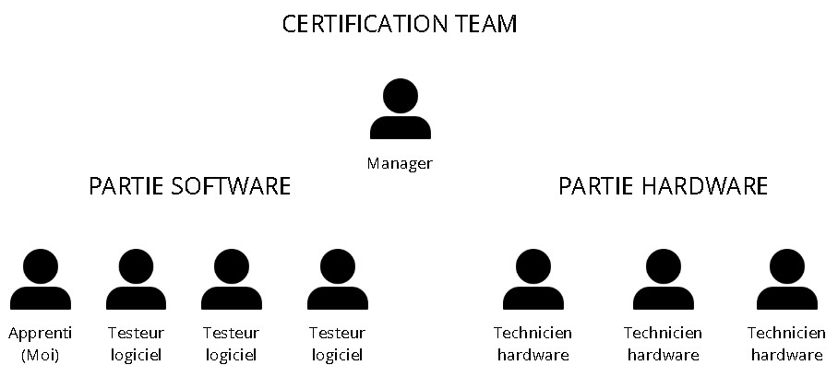
Mon équipe est divisée en deux branches principales : le hardware et le software, chacune jouant un rôle crucial dans le processus de certification. L'équipe hardware se charge de recevoir et de gérer le matériel reçu, qu'il s'agisse de machines complètes ou de composants individuels comme des cartes graphiques. Ces équipements sont ensuite stockés dans un vaste pool contenant des centaines de machines en fonctionnement continu, permettant la réalisation de tests constants pour évaluer leur performance et leur compatibilité.
L'équipe software, quant à elle, est responsable de la réalisation de tests logiciels appelés ODT. Ces tests permettent de vérifier le bon fonctionnement des logiciels sur les différentes configurations matérielles. En cas de dysfonctionnement, une ou plusieurs erreurs, nommées KAO, sont renvoyées. L'équipe peut alors soit corriger le code directement, soit contacter les développeurs pour résoudre les problèmes identifiés.
En ce qui me concerne, mon rôle principal est d'améliorer le processus de certification de l'équipe hardware. Actuellement, chaque nouvelle machine reçue est enregistrée dans un fichier Excel, une méthode qui s'avère inefficace lorsqu'il s'agit de retrouver une machine spécifique. Pour remédier à ce problème, nous proposons de développer un site web permettant de localiser précisément chaque machine à l'aide d'un code-barres. Ce système offrira une solution bien plus efficace et rapide pour la gestion et la récupération des informations sur les machines, améliorant ainsi considérablement notre processus de certification.

IV. Mes missions
Au cours de cette année d'apprentissage chez Dassault Systèmes, j'ai eu l'opportunité de travailler sur plusieurs missions techniques qui ont considérablement enrichi mes compétences. Parmi ces missions, la création et la gestion d'une base de données sécurisée, la migration vers PostgreSQL, ainsi que le développement d'une interface utilisateur ont été des tâches importantes. Cependant, la mission la plus chronophage et complexe a été la création de l'API, sur laquelle je vais me concentrer en détail.

Objectif Général de l'API
L'objectif principal de l'API que j'ai développée était de moderniser et d'optimiser le processus de certification géré par l'équipe hardware de Dassault Systèmes. En remplaçant les fichiers Excel par une solution plus robuste et sécurisée, l'API permet de :
- Centraliser les données : Offrir un point d'accès unique et sécurisé pour l'ensemble des données de certification, ce qui facilite leur gestion et leur mise à jour.
- Améliorer l'accessibilité : Permettre aux utilisateurs autorisés d'accéder aux informations de certification de manière rapide et efficace, indépendamment de leur localisation.
- Automatiser les processus : Réduire le temps et les efforts nécessaires pour gérer les données de certification grâce à des opérations automatisées (création, mise à jour, suppression) via l'API.
- Renforcer la sécurité : Assurer que les données sensibles sont protégées par des mécanismes d'authentification et de cryptage robustes.
- Faciliter l'intégration : Permettre une intégration fluide avec d'autres systèmes internes de Dassault Systèmes, améliorant ainsi la cohérence et l'efficacité des processus de l'entreprise.
Cette API représente donc un outil essentiel pour améliorer la gestion et la sécurité des données de certification, tout en simplifiant les interactions des utilisateurs avec le système.

Conception et Création de la Base de Données
La première étape de mon projet a été la conception et la création d'une base de données sécurisée pour remplacer les fichiers Excel utilisés par l'équipe hardware. Cette base de données devait répondre à des exigences strictes en matière de sécurité et de performance. J'ai choisi PostgreSQL pour sa robustesse et ses fonctionnalités avancées en matière de gestion des données et de sécurité.

Création d'une Interface de Présentation
Enfin, j'ai développé une interface utilisateur permettant de présenter les données de manière conviviale et de tester les requêtes API. Cette interface a été conçue pour être intuitive et efficace, facilitant ainsi la validation et l'intégration des données par les utilisateurs internes.

Détails sur la Création de l'API

Objectifs et Utilité d'une API
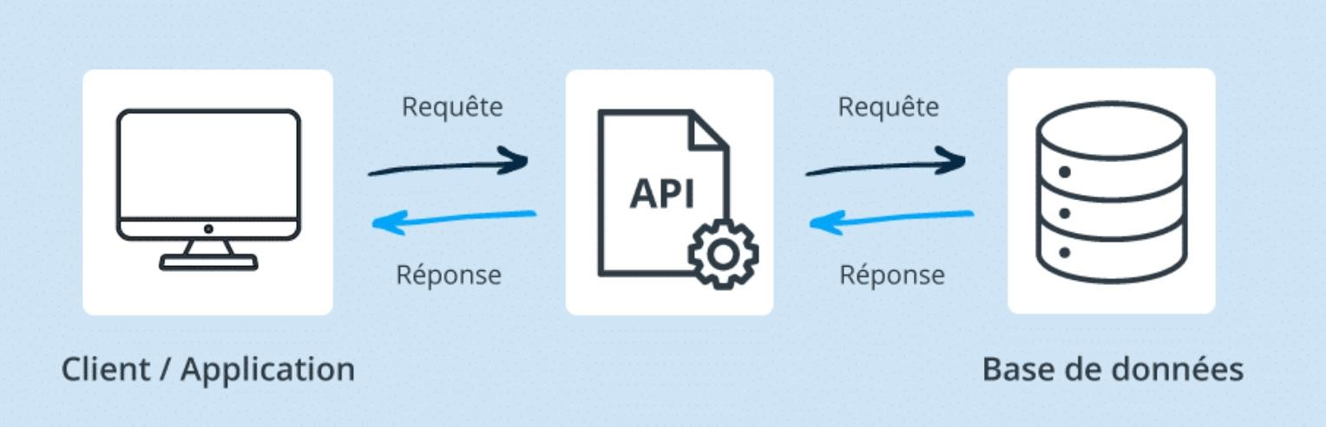
Une API (Application Programming Interface) est un ensemble de définitions et de protocoles permettant à différents logiciels de communiquer entre eux. Elle permet d'interagir avec un système d'information de manière programmée et sécurisée. Les principales opérations réalisées par une API incluent:
- POST : Création de nouvelles ressources.
- GET : Récupération de ressources existantes.
- PUT : Mise à jour de ressources existantes.
- DELETE: Suppression de ressources.

Sécurité des requêtes

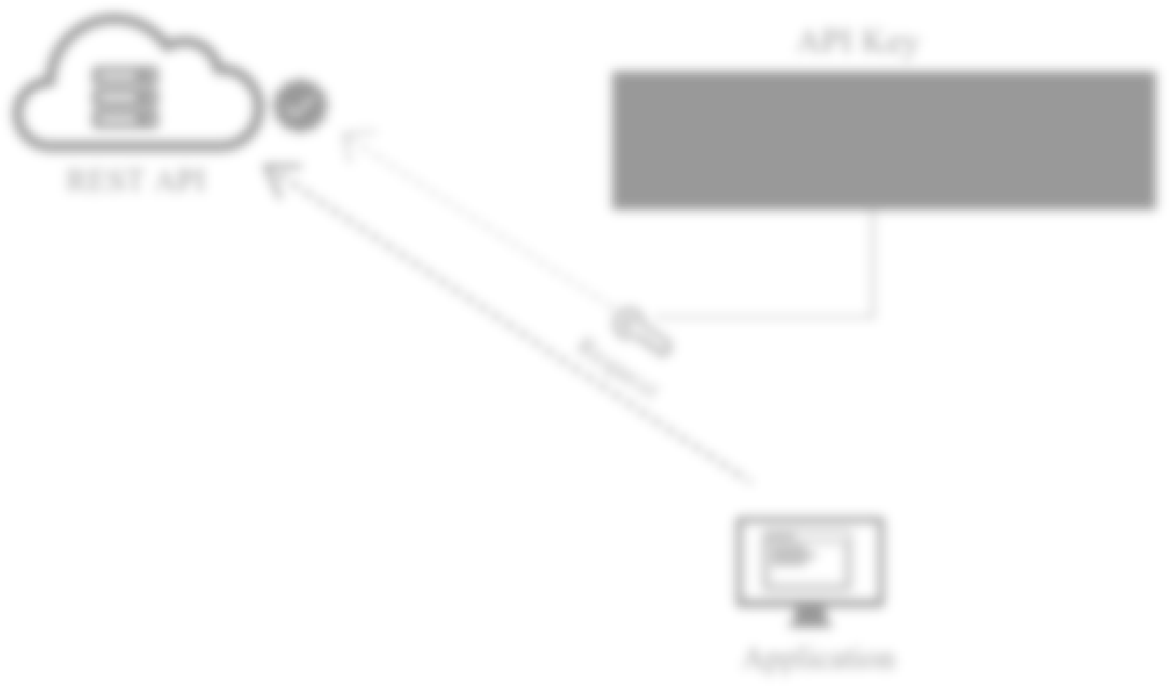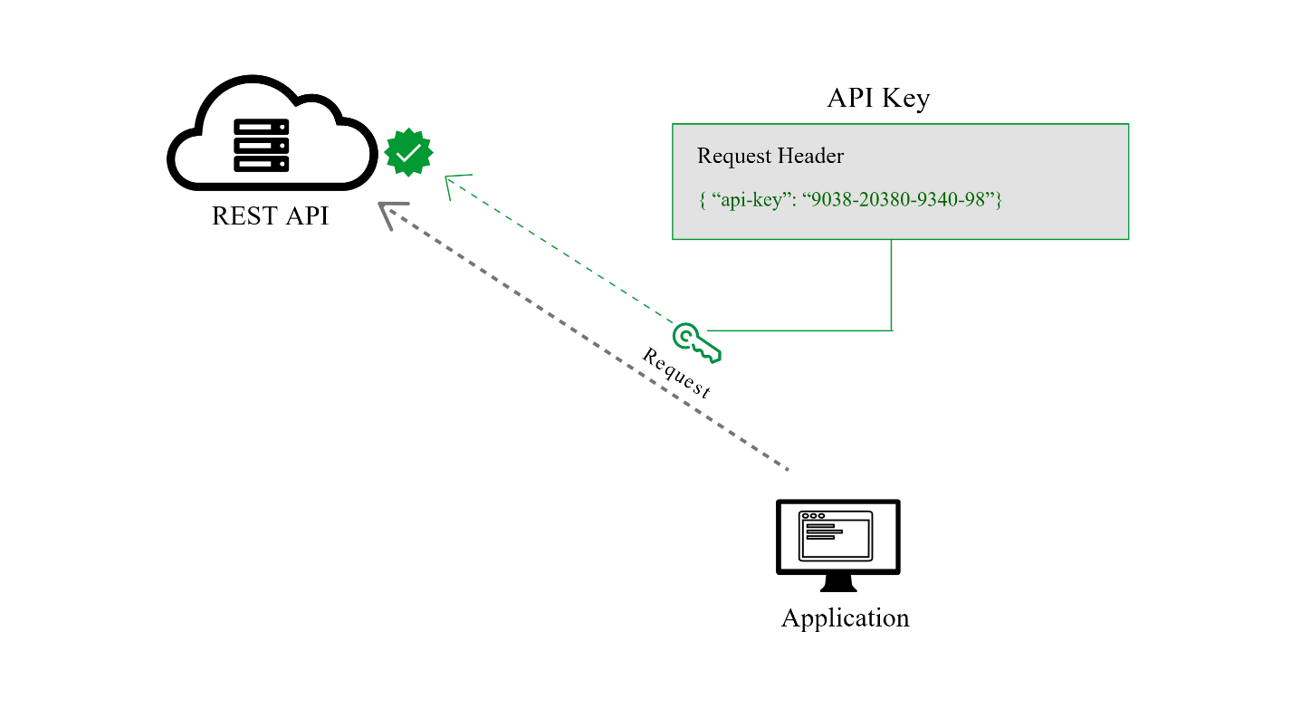

Authentification par token L'un des principaux mécanismes de sécurité que j'ai mis en œuvre est un système d'authentification par token. Ce système fonctionne en générant un token crypté pour chaque utilisateur authentifié. Voici comment le processus se déroule:
- Login de l'utilisateur : Lorsqu'un utilisateur se connecte au système, ses informations d'identification (comme le nom d'utilisateur et le mot de passe) sont vérifiées. Si les informations sont correctes, le serveur génère un token unique et crypté pour cet utilisateur.
- Stockage du token : Ce token est ensuite stocké dans la base de données associée à l'utilisateur. Le token contient des informations sur l'utilisateur et une date d'expiration, ce qui permet de limiter la durée pendant laquelle le token est valide.
- Utilisation du token : Pour chaque requête API, l'utilisateur doit inclure ce token dans les en-têtes de la requête. Le serveur vérifie le token à chaque requête pour s'assurer que l'utilisateur est authentifié et autorisé à accéder aux ressources demandées. Si le token est valide et non expiré, la requête est traitée ; sinon, elle est rejetée.

Avantages de l'Authentification par Token
- Sécurité renforcée : En utilisant des tokens cryptés, nous ajoutons une couche supplémentaire de sécurité. Même si un token est intercepté, il est très difficile de le décrypter sans la clé appropriée.
- Expiration des tokens : Les tokens ont une durée de vie limitée. Cela signifie que même si un token est compromis, il ne peut être utilisé que pendant une période limitée avant d'expirer.
- Gestion facile des sessions : L'utilisation des tokens facilite la gestion des sessions utilisateur. Les utilisateurs n'ont pas besoin de se reconnecter fréquemment, car le token peut être utilisé jusqu'à son expiration.

Contrôles d'accès
En plus de l'authentification par token, des contrôles d'accès stricts ont été mis en place pour garantir que seules les personnes autorisées peuvent interagir avec l'API :
Accès sélectif :
Tous les utilisateurs n'ont pas automatiquement accès à l'API. L'accès est attribué de manière sélective, de sorte que seuls les utilisateurs autorisés peuvent effectuer des requêtes API. Cette attribution se fait à l'aide des trigrammes des utilisateurs, assurant que seules les personnes désignées ont les permissions nécessaires.
Vérification des permissions :
Pour chaque requête, le système vérifie non seulement la validité du token, mais aussi si l'utilisateur a été autorisé à accéder à l'API. Cela garantit que seules les personnes autorisées peuvent interagir avec le système, renforçant ainsi la sécurité des données échangées.

Cryptage des données
Toutes les communications entre les clients et l'API sont sécurisées à l'aide de HTTPS, assurant que les données sont cryptées pendant leur transmission. Cela empêche les attaques de type man-in-the-middle où un attaquant pourrait intercepter les données échangées.

Journalisation et surveillance
Pour renforcer encore la sécurité, des mécanismes de journalisation et de surveillance ont été mis en place. Chaque action effectuée via l'API est enregistrée avec des détails comme l'identité de l'utilisateur, l'heure de la requête, et les ressources accédées ou modifiées. Cette journalisation permet de détecter rapidement toute activité suspecte et de prendre les mesures appropriées pour y remédier.

Fiabilité des données


Validation des numéros de téléphone portable
Afin de vérifier qu'un numéro de téléphone est valide, j'ai développé une fonction dédiée. Cette fonction contrôle si la chaîne de caractères fournie respecte le format attendu, c'està-dire qu'elle doit contenir uniquement des chiffres. De plus, cette chaîne peut être précédée d'un signe plus (+) et d'un code de pays pour les numéros internationaux. Par exemple, un numéro de téléphone français serait validé s'il est écrit comme suit : +33 6 12 34 56 78.
Pour implémenter cette validation, j'ai utilisé des expressions régulières (regex), qui sont particulièrement efficaces pour vérifier des formats de chaîne de caractères spécifiques. La regex développée pour les numéros de téléphone permet de détecter des anomalies telles que des caractères non numériques ou des formats incorrects. Cette approche permet de garantir que seuls des numéros valides sont enregistrés dans la base de données, évitant ainsi des erreurs de communication potentiellement coûteuses.

Validation des adresses email
De même, pour les adresses email, j'ai mis en place une validation stricte utilisant également des expressions régulières. Cette validation vérifie que les adresses email respectent les conventions standards, incluant un préfixe valide (par exemple, john.doe), suivi du symbole @, puis d'un domaine valide (par exemple, example.com). Cette étape de validation est cruciale pour s'assurer que toutes les communications par email sont envoyées aux bonnes adresses, évitant ainsi des problèmes de livraison de messages.

Unicité des champs
En plus de la validation des formats, j'ai veillé à ce que les numéros de téléphone et les adresses email soient uniques dans la base de données. Cela impliquait de mettre en place des contraintes d'unicité lors des opérations de création (POST) et de mise à jour (PUT). Pour ce faire, j'ai configuré des index uniques sur les colonnes correspondantes dans la base de données PostgreSQL.
Lorsqu'une nouvelle entrée est ajoutée ou qu'une entrée existante est mise à jour, le système vérifie automatiquement que les valeurs fournies pour les numéros de téléphone et les adresses email ne sont pas déjà présentes dans la base de données. Si une duplication est détectée, l'opération est rejetée et une erreur appropriée est renvoyée à l'utilisateur, l'invitant à fournir des informations uniques.

Autres mécanismes de validation
Outre les numéros de téléphone et les adresses email, d'autres champs de la base de données ont également été soumis à des validations spécifiques en fonction de leur nature. Par exemple, pour les champs date, j'ai mis en place des contrôles pour vérifier que les dates entrées sont valides et se situent dans des intervalles temporels raisonnables. Pour les champs texte, des limites de longueur ont été définies pour éviter des entrées trop longues qui pourraient causer des problèmes de stockage ou de performance.

V. Bilan personnel

Cette année d'apprentissage chez Dassault Systèmes a été extrêmement enrichissante pour moi, tant sur le plan humain que sur le plan des compétences techniques. J'ai eu l'opportunité de travailler avec une équipe sympathique et dévouée, et j'ai bénéficié du soutien constant de mon tuteur, Maxime. Sa disponibilité et sa rapidité à répondre à mes questions ont été d'une grande aide tout au long de l'année.

Sur le plan des compétences, bien que je n'aie pas eu l'opportunité d'apprendre à utiliser les outils internes spécifiques à Dassault Systèmes, j'ai pu développer mes compétences de développeur full stack. En particulier, j'ai approfondi mes connaissances en Node.js et en bases de données SQL, un domaine dans lequel j'avais initialement moins d'expérience, étant plus familier avec les bases de données NoSQL. Cette formation m'a permis de renforcer ma polyvalence en tant que développeur et de mieux comprendre les différents aspects du développement web.

En termes de méthode de travail, j'ai apprécié l'autonomie qui m'a été accordée. Cette autonomie n'était pas un obstacle, mais plutôt un défi stimulant. Elle m'a permis de développer mes capacités de résolution de problèmes et de gestion de projets. Chaque fois que je rencontrais des difficultés dans la conception de la base de données ou dans la structure du projet, je n'hésitais pas à solliciter l'avis de Maxime ou de l'équipe hardware. Toutefois, pour les problèmes techniques, je faisais de mon mieux pour trouver des solutions par moi-même, ce qui m'a permis de renforcer mon indépendance et ma confiance en mes compétences.

À l'avenir, j'espère avoir l'opportunité d'apprendre à utiliser les outils internes de Dassault Systèmes, car je suis convaincu que cela enrichirait encore davantage mon expertise et ma capacité à contribuer efficacement aux projets de l'entreprise. Mon projet actuel n'étant pas de courte durée, je suis enthousiaste à l'idée de continuer à évoluer et à m'améliorer au sein de Dassault Systèmes.

VI. Conclusion

Cette première année d'apprentissage chez Dassault Systèmes, dans le rôle d'apprenti ingénieur informatique, a été extrêmement enrichissante, tant sur le plan professionnel que personnel. Travaillant au sein d'une entreprise pionnière dans le secteur des technologies de l'information et des logiciels, j'ai eu l'occasion de contribuer à l'amélioration du processus de certification des logiciels, une tâche cruciale pour garantir la performance et la compatibilité des produits de Dassault Systèmes.

Mon principal projet consistait à développer une base de données sécurisée, une API performante et un frontend convivial pour remplacer les fichiers Excel utilisés par l'équipe hardware. Bien que le projet ne soit pas encore terminé, il m'a déjà permis d'acquérir des compétences approfondies en développement full stack, en particulier avec Node.js et PostgreSQL, et de renforcer ma capacité à travailler de manière autonome et efficace.

En travaillant sur ce projet, j'ai appris l'importance de la sécurité des données, de la centralisation des informations et de l'automatisation des processus. La création de l'API a nécessité une attention particulière à la sécurité, avec l'implémentation de tokens pour authentifier les utilisateurs et la validation des données pour garantir leur fiabilité.

Le soutien de mon tuteur et de l'équipe a été un élément clé de ma réussite, m'offrant des conseils précieux et une aide constante lorsque nécessaire. Cette expérience m'a également permis de développer des compétences en gestion de projets et en résolution de problèmes, des compétences essentielles pour tout ingénieur informatique.

En rétrospective, cette année a non seulement enrichi mes compétences techniques, mais m'a également offert une perspective précieuse sur le fonctionnement interne d'une entreprise de renommée mondiale comme Dassault Systèmes. Je suis enthousiaste à l'idée de continuer à travailler sur ce projet, avec l'espoir d'apprendre à utiliser les outils internes de Dassault Systèmes et de finaliser la solution que j'ai commencée à développer.

En conclusion, cette première année chez Dassault Systèmes a été une expérience formative et motivante. Bien que le projet soit encore en cours, les compétences et les connaissances que j'ai acquises jusqu'à présent me préparent à relever de nouveaux défis et à poursuivre ma carrière avec un ensemble de compétences renforcées et une confiance accrue en mes capacités professionnelles. Je suis impatient de continuer à contribuer aux projets futurs de l'entreprise et à finaliser les initiatives en cours.

